**PONTIFICIA UNIVERSIDAD CATÓLICA DEL PERÚ**

**FACULTAD DE CIENCIAS E INGENIERÍA**

**PROGRAMACIÓN 3 (1INF30)**

**AVANCE DE TAREA ACADÉMICA**

**Horario:** 0582

**Profesor:** Melgar Sasieta, Hector Andres

**Jefe de laboratorio:**  Inst. Patricia Oyarce

**Grupo:** PixelPenguins (Grupo 5)

**Integrantes:**

| **Nombre** | **Código** | **Porcentaje de Participación** |
| --- | --- | --- |
| Sanchez Enriquez, Angel David | 20220666 | 100% |
| Reyes Samaniego, Jose Alonso | 20220293 | 100% |
| Cerdan Cigüeñas, Angel Freddy | 20220749 | 100% |
| Avila Mamani, Enzo Andre | 20220954 | 100% |
| Sanchez Tuesta, Alfredo Ernesto | 20220825 | 100% |

2024-2

**ÍNDICE**

**1) Descripción del producto de software que se desarrollará 3**

**2) Descripción del negocio para el cual el sistema dará soporte 3**

**3) Diagrama de procesos TO-BE en notación BPMN 4**

**4) Catálogo de Requerimientos Funcionales y No Funcionales 5**

**5) Programación y enlace Back (Java) y Front (C#) 6**

**6) Diagrama de clases UML 7**

**7) Diagrama físico de la Base de Datos 7**

**8) Enlace a prototipado de interfaces gráficas en Figma: 7**

# **Descripción del producto de software que se desarrollará**

El producto de software a desarrollar servirá para apoyar en la gestión de alumnos y profesores de la Institución Educativa Particular PixelPenguins, las especificaciones respecto a este colegio se encuentran en el punto 2. Este sistema permite a la institución poder obtener datos sobre los alumnos y profesores, así como su análisis de los pagos de la matrícula y pensiones de alumnos por cada año académico y grados asociados (Grado educativo en que se encuentra), así como también poder realizar un seguimiento del rendimiento académico de estos. A través de una interfaz intuitiva para cualquier tipo de usuario, sea administrador o estudiante, se podrá acceder a información relevante como reportes de pagos o calificaciones.

Con respecto a los reportes que se emitirán para los pagos, los administradores podrán ver la información filtrada de estos por cada grado, sección e incluso código del alumno de modo que les sirva para un seguimiento más sencillo de los mismos en cada periodo académico. Asimismo, los estudiantes podrán ver un listado de sus pagos realizados y deudas pendientes de cada periodo. Adicionalmente, el sistema de software generará un reporte de rendimiento académico con los mismos filtros pero con información correspondiente a eso, el cuál será entregado individualmente a cada alumno de modo que estos puedan tener conocimiento de sus avances. Además, el reporte para administradores les permitirá evaluar los cursos en los que se requiera nivelación académica para determinados alumnos.

# **Descripción del negocio para el cual el sistema dará soporte**

El producto de software desarrollado está diseñado para optimizar y centralizar la gestión académica en la Institución Educativa Privada PixelPenguins. Esta institución busca brindar enseñanzas a estudiantes mixtos de todos los grados a nivel primaria y secundaria con modalidad presencial. Existen dos jornadas escolares dependiendo del nivel educativo de cada alumno. El nivel primaria cuenta con 6 horas de clase y 1 hora designada para dos refrigerios que se distribuyen de 8:00 AM - 15:00 PM. Mientras tanto, el horario de nivel secundaria es de 8:00 AM - 16:00 PM contando con 7 horas de clase y 1 hora para dos refrigerios. El inicio del periodo académico es en la primera semana de marzo y termina a mediados de diciembre del mismo año, lo que significa en 4 bimestres de 9 semanas de duración y 4 semanas de vacaciones entre bimestres (2 semanas entre el segundo y tercer bimestre).

La visión del IEP PixelPenguins es formar estudiantes capaces de competir en este mundo cambiante, la misión que realizan es darles la mejor enseñanza posible contratando la mejor plana profesional docente posible quienes les den los valores y todo el aprendizaje que necesitan. Cada docente dicta uno o varios cursos en distintos horarios dependiendo del nivel que enseñe, en primaria es un solo profesor para todos los cursos y en secundaria se van turnando, pero cada uno enseña el mismo curso a distintos grados. Asimismo, cada grado tiene cierta cantidad de secciones atribuidas según la cantidad de matriculados en el grado y cada sección tiene una aula asociada para todo el año académico. Sobre la infraestructura, es un colegio de tamaño promedio que sigue los “Criterios de diseño para locales educativos de primaria y secundaria” que indica el Minedu. Por último, con respecto a los pagos, este colegio acepta métodos de pago ya sea por bancos asociados o por transferencias bancarias directas desde su plataforma virtual.

# **Diagrama de procesos TO-BE en notación BPMN**

**Proceso modelado 1 :** Matrícula de alumnos y profesores al inicio del periodo.

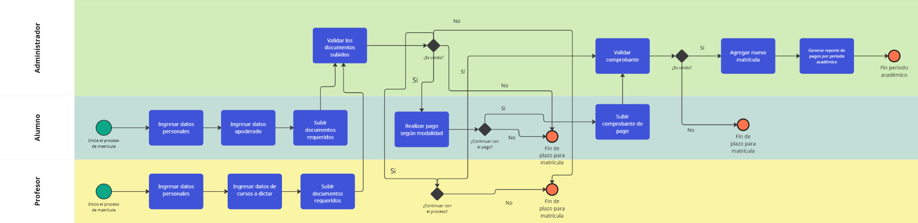

**Proceso modelado 2 :** Gestión de notas en un periodo académico

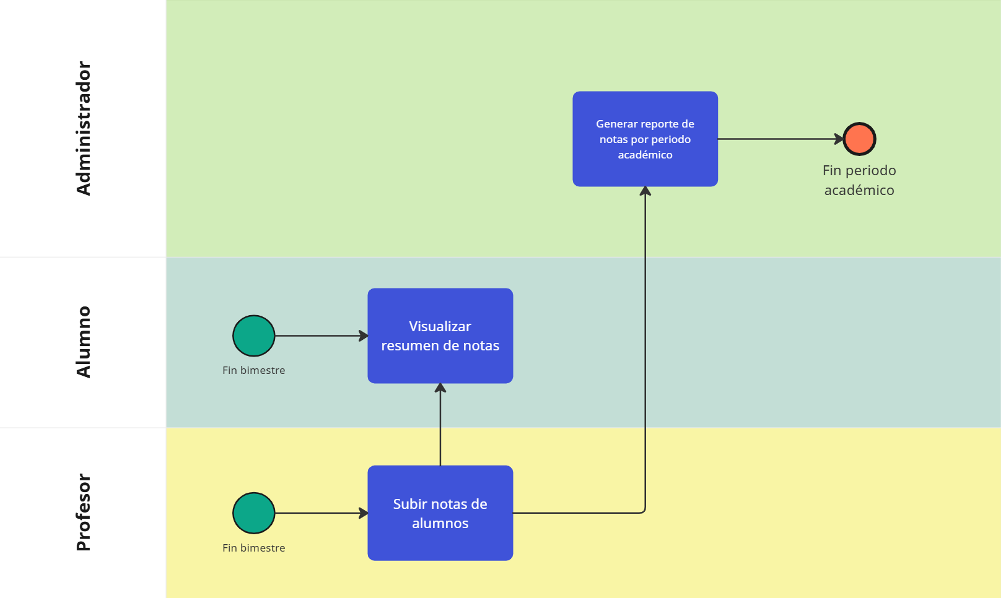

**Link al Miro:** <https://miro.com/app/board/uXjVKjXD6PI=/?share_link_id=919223218977>

# **Catálogo de Requerimientos Funcionales y No Funcionales**

| **Módulo** | **Nro. Requisito Funcional** | **Descripción** | **Prioridad** |
| --- | --- | --- | --- |
| Gestión de pagos | RF01 | El sistema permitirá al administrador gestionar los pagos de las pensiones de todos los alumnos. | Alta |
| RF02 | El sistema genera una boleta una vez se cancela un pago y enviarla al correo del alumno. | Alta |
| RF03 | El sistema permitirá notificar a los alumnos sobre sus estados de pago a través de su página de alumno. | Alta |
| RF04 | El sistema brinda la información de las cuentas bancarias de la institución , necesaria para que el estudiante pueda realizar sus pagos. | Media |
| RF05 | El sistema permitirá a los alumnos ver la información sobre sus pagos y deudas. | Alta |
| RF06 | El sistema permitirá emitir un reporte del estado de los pagos realizados por los alumnos de la institución. | Media |
| Seguimiento académico | RF07 | El sistema permitirá a los profesores gestionar las notas de sus alumnos en el respectivo curso que enseña según competencia y bimestre. | Media |
| RF08 | El sistema permitirá elaborar el reporte de notas finales de todos los alumnos por curso en un determinado periodo académico. | Alta |
| RF09 | El sistema permitirá a los alumnos visualizar su reporte de notas finales al finalizar el periodo académico. | Alta |
| RF10 | El sistema permitirá a los alumnos visualizar sus notas parciales de cada curso por competencia y bimestre. | Alta |
| Gestión de usuarios | RF11 | El sistema permitirá asignar cursos y horarios a profesores. | Baja |
| RF12 | El sistema permitirá gestionar los datos de usuarios, en el caso de los administradores podrán gestionar a todo tipo de usuario y el personal administrativo a profesores y alumnos. | Media |
| RF13 | El sistema poseerá un inicio de sesión para ingresar a las distintas interfaces de usuario según rol. | Alta |
| Gestión de matrícula | RF4 | El sistema permitirá gestionar las matrículas de alumnos. | Alta |
| RF15 | El sistema emitirá un reporte de la cantidad de matriculados por grado y sus vacantes a los usuarios - administradores. | Alta |

| **Nro. Requisito No Funcional** | **Descripción** | **Prioridad** |
| --- | --- | --- |
| RNF 1 | El sistema debe hacer cualquier tipo de operación en menos de 1 segundo y transacciones en menos de 2 segundos. | Alta |
| RNF 2 | El sistema debe estar disponible el 99% del tiempo durante el horario laboral y soportar hasta un total de 15000 usuarios conectados en simultáneo. | Alta |
| RNF 3 | La interfaz debe ser intuitiva para que los usuarios, incluyendo maestros y administradores, puedan aprender a usarla con un máximo de 2 horas de entrenamiento. | Alta |
| RNF 4 | El sistema debe poder escalar para soportar un aumento del 50% en la cantidad de estudiantes y personal sin necesidad de rediseñar la arquitectura. | Alta |
| RNF 5 | El código debe seguir estándares de codificación acordes al lenguaje de programación utilizado para facilitar la legibilidad y el mantenimiento. | Alta |

# **Programación y enlace Back (Java) y Front (C#)**

Archivo ZIP adjunto en la entrega.

# **Diagrama de clases UML**

Archivo PDF adjunto en la entrega

# **Diagrama físico de la Base de Datos**

Archivo PDF adjunto en la entrega

# **Enlace a prototipado de interfaces gráficas en Figma:**

<https://www.figma.com/design/GjL80VSjLqC4cgRHIm44Fa/Pixel-Penguins?node-id=19-374&t=kZBkXAeBukBXxReO-1>